**Universidad Mariano Gálvez de Guatemala**

**NOMBRE**

**Michael Alexander Hernández Dardón**

**CARNET**

**0907-20-22782**



**CARRERA**

**Ingeniería en sistemas de informática y ciencias de la comunicación**

**Curso**

**Introducción a los sistemas**

**Catedrático:**

**Gerson Altamirano**

**“TAREA 8”**

**Jalapa Febrero del 2020**

**DOCUMENTACIÓN EXTERNA**

**Manual del usuario.**

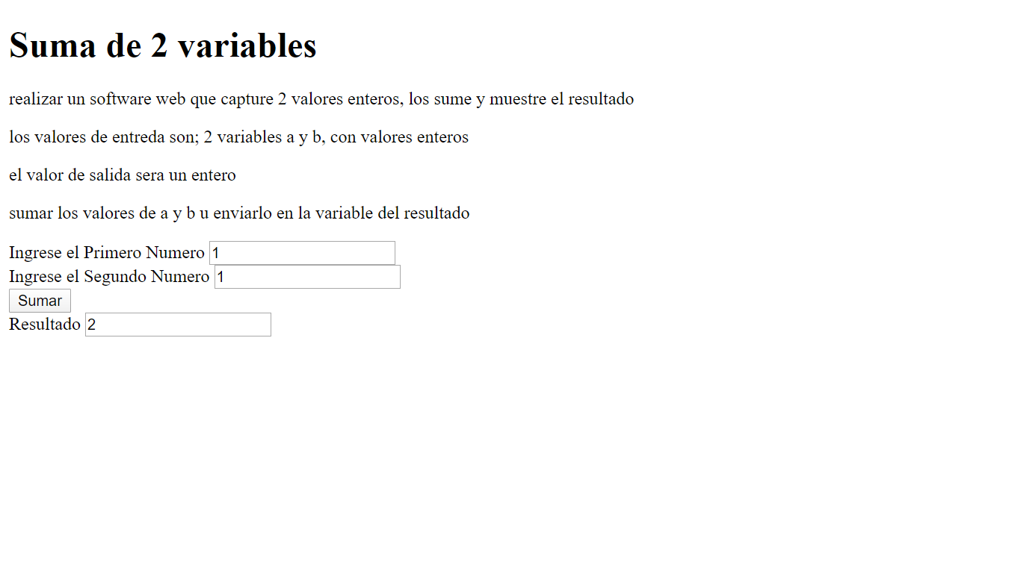

**En este campo veras el resultado**

**A traves de este boton obtendras el resultado de las variables introducidas.**

**Introduce los valores que deseas sumar.**

**Definición del problema**

**La función de esta página web es en introducir dos variables en los primeros dos campos para que a la hora de darle click en el botón de sumar nos de un resultado en el tercer campo.**

**Nombre del autor:**

**Michael Alexander Hernández Dardón**

Diagramas UML

1. Diagrama de Clase

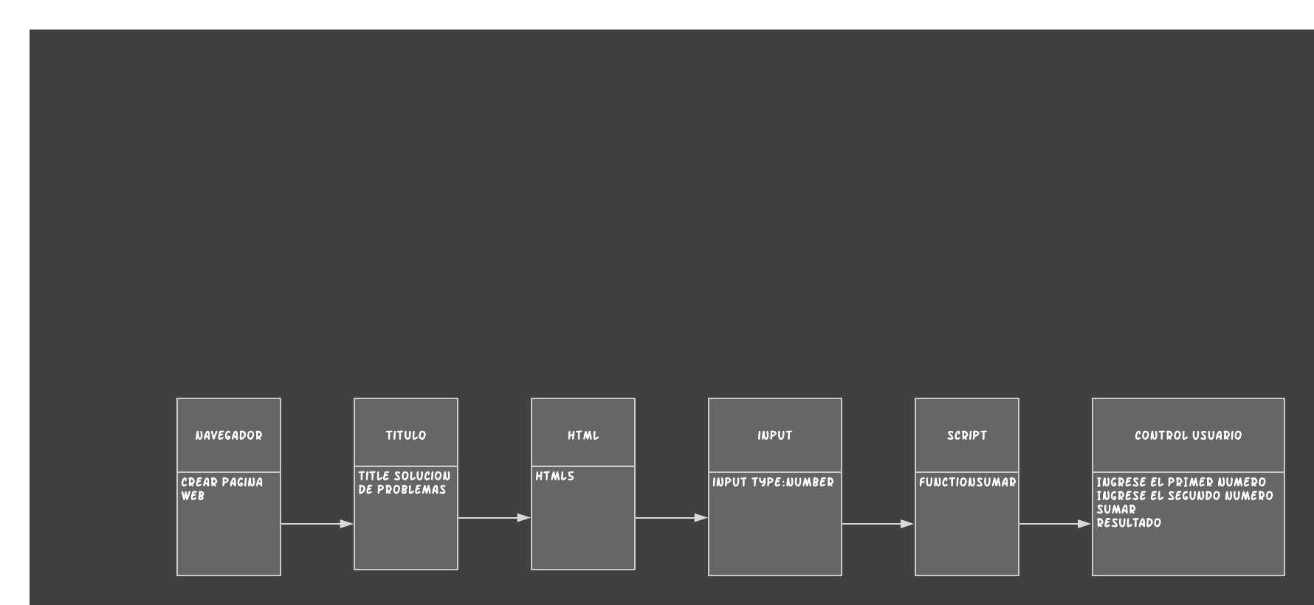

2. Diagrama de objetivos



3. Diagrama de casos de uso

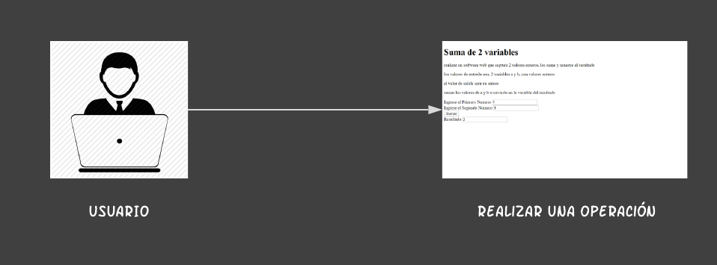

4. Diagrama de estados

**Sumar dos variables**

**Capturar dos variables**

**Inicio**

**Mostrar resultado**

**Fin**

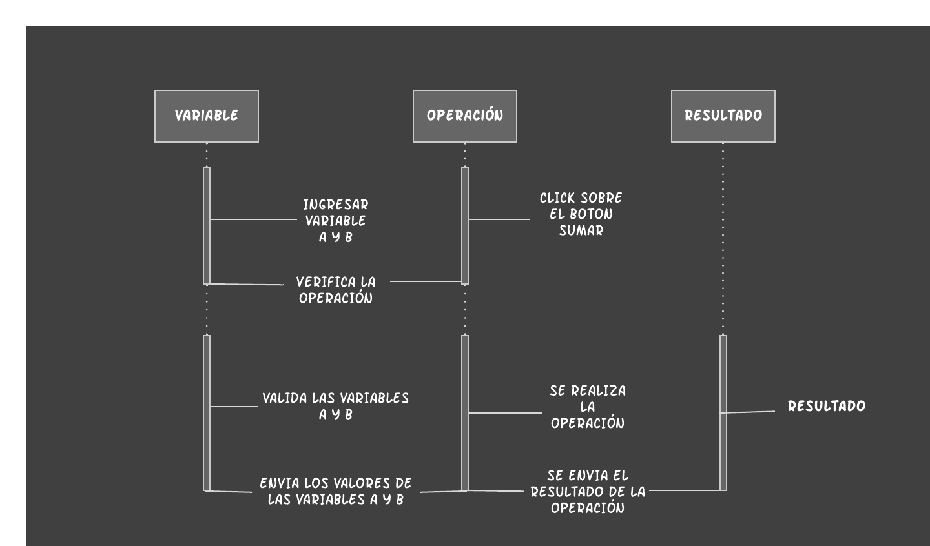5. Diagrama de secuencias